«Об исполнении бюджета Большеигнатовского муниципального района за 2024 год»

Большеигнатовский муниципальный район
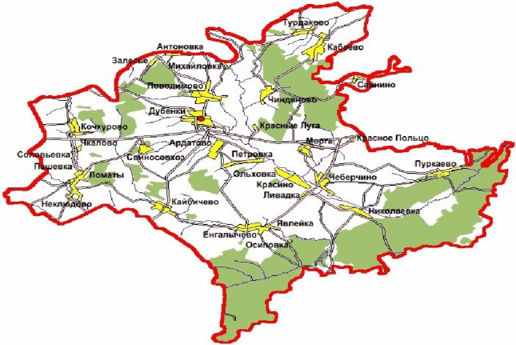
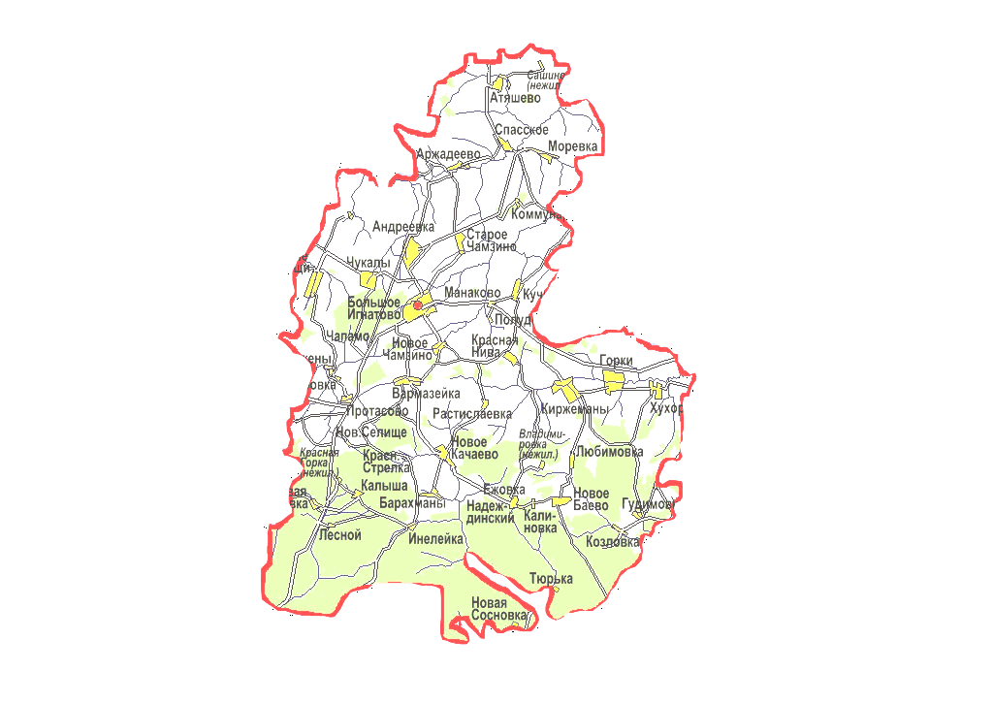

Площадь
территории
-834,2 кв.км.

Среднемесячная номинальная
Численность населения- 6715 чел.
начисленная заработная плата на 01.01.2025 год
40 699,3 рублей

Бюджет – форма образования и расходования денежных средств, предназначенных для финансового обеспечения задач и функций государства и местного самоуправления

Бюджетная система – совокупность федерального бюджета, бюджетов субъектов Российской Федерации, местных бюджетов и бюджетов государственных внебюджетных фондов

Бюджетный процесс – ежегодное формирование и исполнение бюджета

Доходы – поступающие в бюджет денежные средства, за исключением средств, являющихся в соответствии с Бюджетным Кодексом источниками финансирования дефицита бюджета

Расходы – выплачиваемые из бюджета денежные средства, за исключением средств, являющихся в соответствии с Бюджетным Кодексом источниками финансирования дефицита бюджета

Межбюджетные трансферты – средства, предоставляемые бюджетом вышестоящего уровня бюджетной системы бюджету нижестоящего уровня бюджетной системы

Профицит бюджета – превышение доходов бюджета над его расходами

Дефицит бюджета – превышение расходов бюджета над его доходами

- Исполнение бюджета по доходам
- Исполнение бюджета по расходам
- Источники финансирования дефицита бюджета (направления
использования профицита бюджета)
- Итоги реализации муниципальных программ

Расходная часть бюджета Большеигнатовского муниципального района
Расходы бюджета Большеигнатовского муниципального района, млн.руб. | 2022 | 2023 | 2024
Всего, в том числе: | 196,9 | 320,1 | 278,0
Общегосударственные вопросы | 30,5 | 37,8 | 44,6
Национальная оборона | - | - | -
Национальная безопасность и правоохранительная деятельность | 2,2 | 2,2 | 2,8
Национальная экономика | 44,9 | 151,8 | 67,7
Жилищно-коммунальное хозяйство | 2,9 | 3,8 | 5,1
Охрана окружающей среды | - | - | -
Образование | 84,0 | 83,0 | 101,9
Культура, кинематография | 23,6 | 26,7 | 46,3
Здравоохранение | 0,0 | 0,0 | 0,0
Социальная политика | 5,3 | 5,0 | 5,2
Физическая культура и спорт | 0,06 | 0,07 | 0,07
Средства массовой информации | 1,5 | 1,5 | 1,6
Обслуживание государственного и муниципального долга | 0,04 | 0,04 | 0,3
Межбюджетные трансферты | 1,9 | 8,0 | 2,4

Расходная часть бюджета Большеигнатовского муниципального района (на душу населения)

Расходы бюджета Большеигнатовского муниципального района, тыс.руб./чел. | 2022 (6713) | 2023 (6715) | 2024 (6715)
Всего, в том числе: | 29,3 | 47,7 | 41,4
Общегосударственные вопросы | 4,5 | 5,6 | 6,6
Национальная оборона | 0 | 0 | 0
Национальная безопасность и правоохранительная деятельность | 0,33 | 0,32 | 0,42
Национальная экономика | 6,7 | 22,6 | 10,1
Жилищно-коммунальное хозяйство | 0,4 | 0,6 | 0,8
Охрана окружающей среды | 0 | 0 | 0
Образование | 12,6 | 12,4 | 15,2
Культура, кинематография | 3,5 | 4,0 | 6,9
Социальная политика | 0,8 | 0,7 | 0,8
Физическая культура и спорт | 0,0 | 0,0 | 0,0
Средства массовой информации | 0,2 | 0,23 | 0,23
Обслуживание государственного и муниципального долга | 0,01 | 0,01 | 0,05
Межбюджетные трансферты | 0,3 | 1,2 | 0,4

Расходы по отрасли «Образование»

Показатели | Единица измерения | Исполнено
Показатели | Единица измерения | 2022 | 2023 | 2024
Образование | млн.руб. | 84,0 | 83,0 | 101,9
Доля отрасли в общих расходах | % | 42,7 | 25,9 | 36,7
Дошкольное образование | млн.руб. | 7,8 | 8,1 | 8,5
Общее образование | млн.руб. | 62,9 | 63,7 | 75,7
Дополнительное образование детей | млн.руб. | 11,4 | 9,1 | 15,2
Молодежная политика и оздоровление детей | млн.руб. | 0,7 | 0,04 | 0,05
Другие вопросы в области образования | млн.руб. | 1,2 | 2,1 | 2,5

Расходы по отрасли «Культура»

Показатели | Единица измерения | Исполнено
Показатели | Единица измерения | 2022 | 2023 | 2024
Культура, кинематография | млн.руб. | 23,6 | 26,7 | 46,3
Доля отрасли в общих расходах | % | 12,0 | 8,4 | 16,6
Культура | млн.руб. | 21,6 | 24,0 | 43,4
Другие вопросы в области культуры, кинематографии | млн.руб. | 2,0 | 2,7 | 2,9

Расходы по отрасли «Социальная политика»

Показатели | Единица измерения | Исполнено
Показатели | Единица измерения | 2022 | 2023 | 2024
Социальная политика | млн.руб. | 5,3 | 5,0 | 5,2
Доля отрасли в общих расходах | % | 2,7 | 1,6 | 1,9
Пенсионное обеспечение | млн.руб. | 0,95 | 1,2 | 1,2
Социальное обеспечение населения | млн.руб. | 1,0 | 0,8 | 0,1
Охрана семьи и детства | млн.руб. | 3,3 | 3,0 | 4,0

за 2024 год

Финансирование муниципальных программ Большеигнатовского муниципального района за 2024 год

№ | Наименование муниципальной программы | Предусмотрено на 2024 год (тыс.руб.) | Исполнено за 2024 год (тыс.руб.) | Процент исполнения, %
1 | Муниципальная программа Большеигнатовского муниципального района «Развитие муниципальной службы в Большеигнатовском муниципальном районе (2015-2026 годы) | 11,4 | 11,4 | 100,0
2 | Муниципальная программа «Развитие образования в Большеигнатовском муниципальном районе Республики Мордовия на 2015-2026годы" | 103999,7 | 103623,6 | 99,6
3 | Муниципальная программа « Социальная поддержка населения Большеигнатовского муниципального района на 2015-2026 годы» | 1553,0 | 1550,0 | 99,8
4 | Муниципальная целевая программа "Жилище" на 2015-2025 годы по Большеигнатовскому муниципальному району | 2354,4 | 2314,9 | 98,3
5 | Муниципальная программа «Развитие культуры и туризма Большеигнатовского муниципального района на 2016-2026 годы" | 46304,4 | 46304,3 | 100,0
6 | Муниципальная программа «Развитие физической культуры и спорта в Большеигнатовском муниципальном районе на 2016-2026 годы» | 64,1 | 64,0 | 99,8
7 | Муниципальная программа «Защита населения и территории от чрезвычайный ситуаций, обеспечение пожарной безопасности и безопасности людей на водных объектах на территории Большеигнатовского муниципального района на 2018-2026 годы» | 1965,3 | 1964,0 | 99,497
8 | Муниципальная программа " Развитие сельского хозяйства и регулирования рынков сельскохозяйственной продукции, сырья и продовольствия на 2013-2030 годы» | 532,5 | 214,6 | 40,3
9 | Муниципальная программа «Экономическое развитие Большеигнатовского муниципального района РМ до 2026 года» | 86,6 | 85,6 |  | 98,8
10 | Муниципальная программа "Развитие транспортной системы и дорожного хозяйства на 2016-2026 годы» | 25027,1 | 12914,7 |  | 51,6
11 | Муниципальная программа "Охрана окружающей среды и повышение экологической безопасности» | 353,3 | 0 |  | 0
12 | Муниципальная программа «Повышение эффективности управления муниципальными финансами в Большеигнатовском муниципальном районе на период до 2026 года» | 7649,0 | 7649,0 |  | 100
13 | Муниципальная программа "Цифровая трансформация Большеигнатовского муниципального района на 2021-2030 годы» | 136,6 | 136,6 |  | 100
14 | Муниципальная программа «Социальная профилактика правонарушений на территории Большеигнатовского муниципального района на 2015- 2026 годы» | 139,3 | 134,3 |  | 96,4
15 | Муниципальная программа Большеигнатовского муниципального района Республики Мордовия "Комплексное развитие сельских территорий " | 57082,4 | 57082,4 |  | 100
16 | Муниципальная программа «Гармонизация межнациональных и межконфессиональных отношений в Большеигнатовском муниципальном районе на 2014-2026 годы» | 2,0 | 0,0 |  | 0,0
17 | Муниципальная программа «Повышение безопасности дорожного движения на  территории Большеигнатовского муниципального района» | 15,2 | 15,2 |  | 100
18 | Муниципальная программа «Укрепление охраны общественного порядка на территории Большеигнатовского муниципального района РМ на период 2015-2026 годы» | 91,0 | 89,0 |  | 97,8
19 | Муниципальная программа «Развитие жилищно-коммунального хозяйства " | 930,7 | 930,7 |  | 100,0
20 | Муниципальная программа «Содействие занятости населения Большеигнатовского муниципального района на 2015-2026 годы» | 3,0 | 0,0 |  | 0
21 | Муниципальная программа «Развитие системы градоурегулирования в Большеигнатовском муниципальном районе» | 532,2 | 532,2 |  | 100
22 | Муниципальная программа «Развитие и поддержка субъектов малого и среднего предпринимательства в Большеигнатовском муниципальном районе на период 2015- 2026 годы» | 2,0 | 0,0 |  | 0,0
23 | Муниципальная программа «Укрепление общественного здоровья на 2021-2026 годы» | 10,0 | 8,6 |  | 86,0
 | Итого по муниципальным программам: | 248845,2 | 235625,1 |  | 94,7

Контактная информация для граждан

Место нахождения :
431670, Республика Мордовия, Большеигнатовский район, с.Большое Игнатово,
ул. Советская , д.40
Контактные телефоны: 8(83442) 2-10–85 , 2-12-75
Наименование учреждения: Финансовое управление Администрации Большеигнатовского муниципального района Республики Мордовия

Адрес электронной почты: finans_upr@bignatovo.e-mordovia.ru

